Лекция 20

ПСКП

ПОИТ-3

**Cookie**

1. **Cookie:** фрагмент данных, хранится на http-клиент, создается по инициативе сервера (заголовок Set-Cookie), пересылается http-клиентом (заголовок Cookie), http-клиент может отказаться от создания cookie, http-клиент может удалить cookie, содержимое cookie доступно, с помощью JS можно изменить cookie, один из методов XSS-атаки (cross-site scripting) основана на подмене cookie, применение cookie надо избегать.

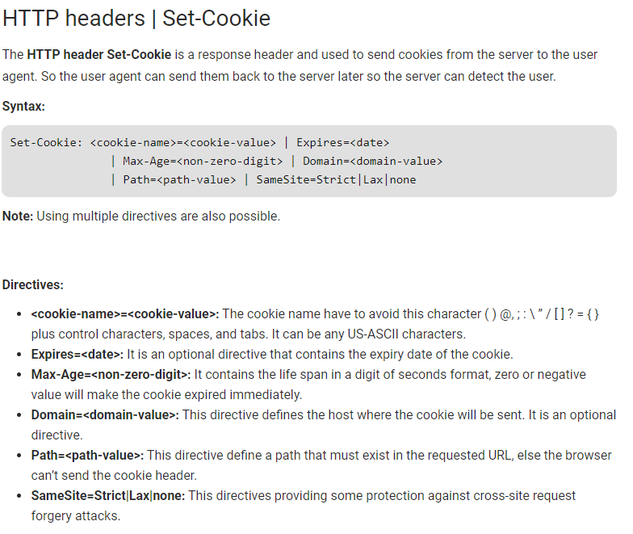

1. **Cookie:** опция **domain** – привязка cookie к поддомену.
2. **Cookie:** опция **path** – путь, на который распространяется действие cookie.
3. **Cookie:** опция **maxAge** –время жизни cookie в миллисекундах.
4. **Cookie:** опция **Expires** –дата истечения жизни cookie.
5. **Cookie:** опция **secure** –может применяться только с HTTPS.
6. **Cookie:** опция **httpOnly = true** –может изменяться сервером.
7. **Cookie:** примеры

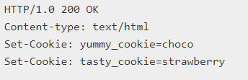

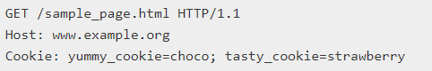



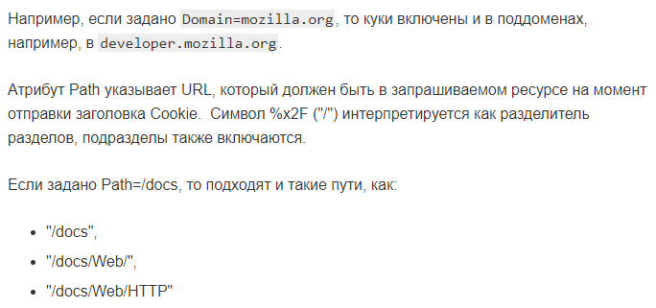

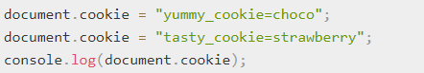

1. **Cookie:** пример

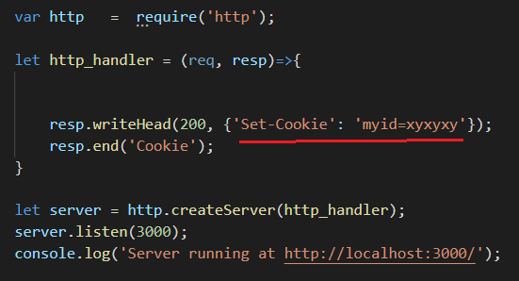

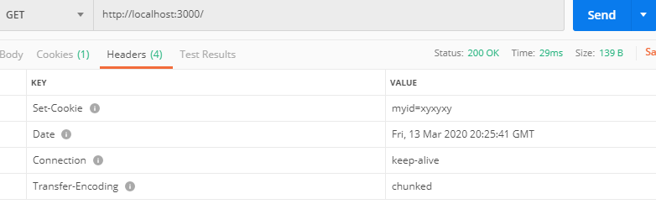

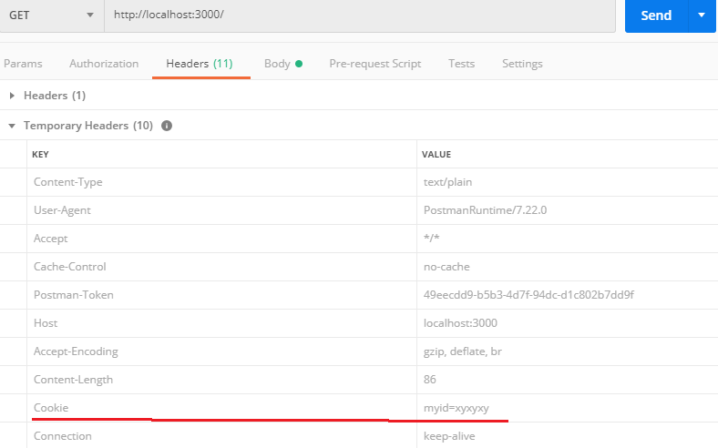

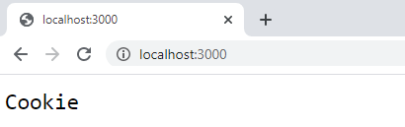

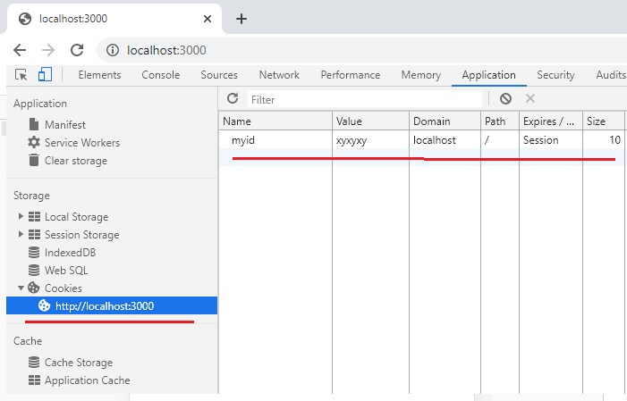

1. **Express:** cookie-parser, npm install cookie-parser

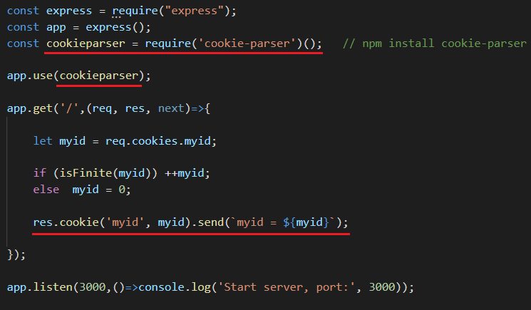

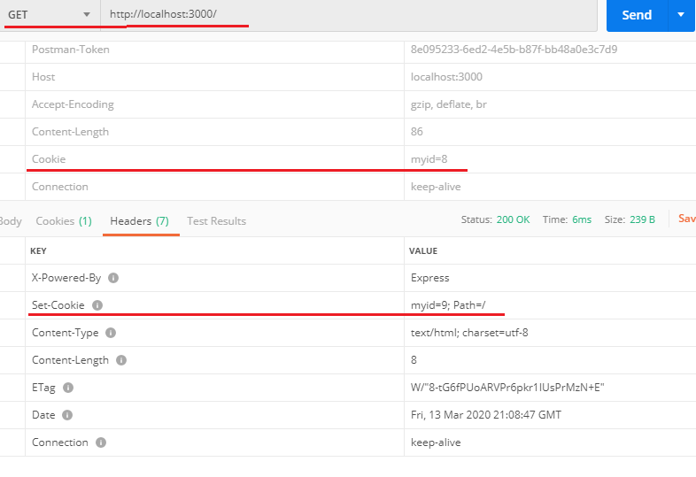

1. **Express:** cookie-parser, signed cookie

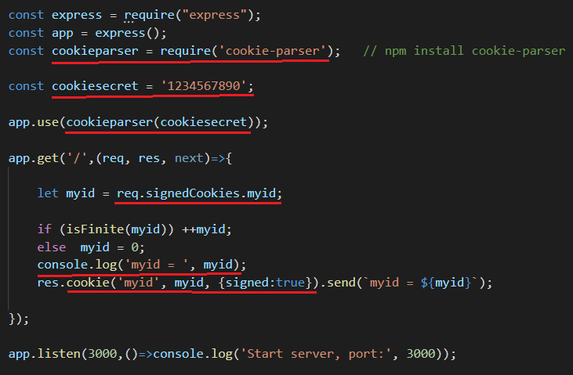

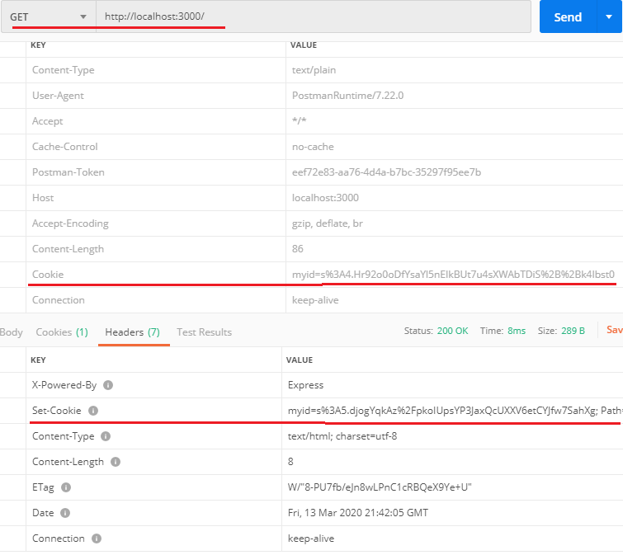

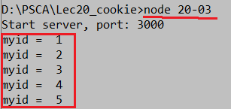

1. **Express:** cookie-parser, clearCookie.

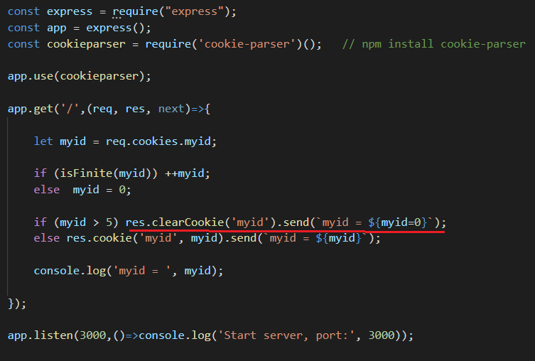

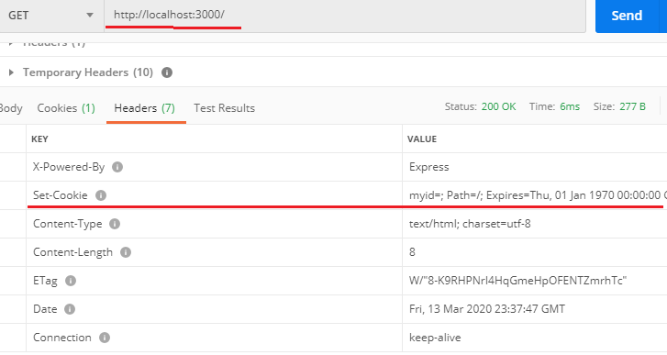

1. **Session:** серверный объект, хранящий информацию о соединении с клиентом, создается при первом обращении время жизни: **timeout** (системный параметр, обычно равен 10 – 30 минутам) – максимальное время между запросами клиента. Если **timeout** превышен, то Session разрушается и при следующем запросе создается новый экземпляр. Каждая сессия имеет собственный идентификатор (**Session ID**, 16 или более байт). Каждый Requestпринадлежит, какой-то сессии (имеет ссылку на объект Session или содержит Session ID). Обычно объект Session предоставляет приложению возможность хранить данные в формате ключ/значение.



1. **Express:** express-session

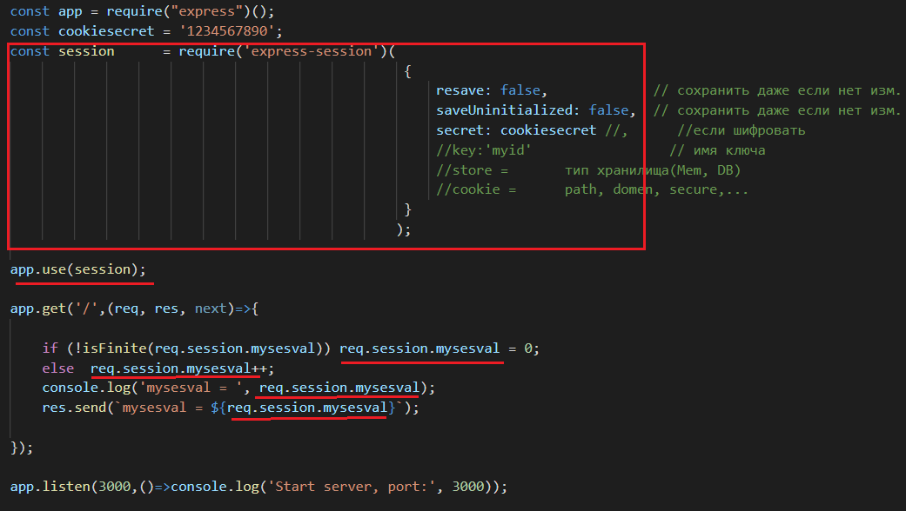

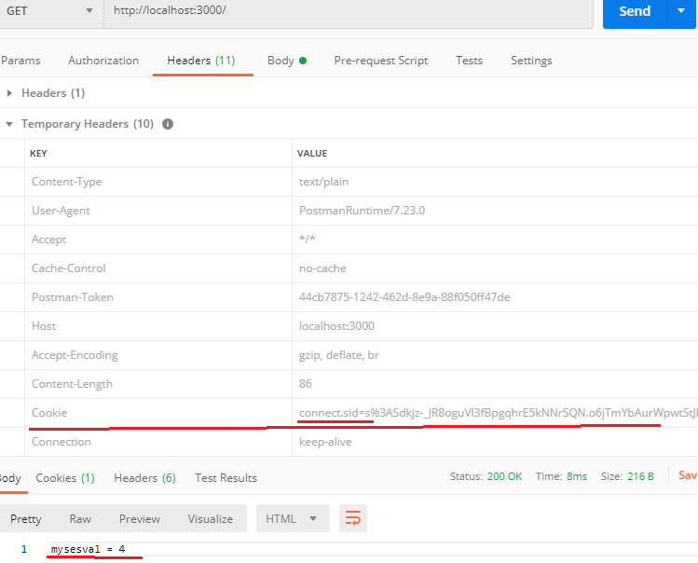

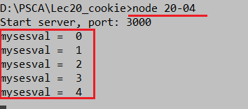

1. **V**
2. **V**
3. **V**
4. **Vv**